**測試站網址:**<https://test.fliprobot.com/twtest/>

**首頁**

1. 首圖：  
   1.1 背景顏色混濁，需修改  
   1.2 主標先上一個版本，待修改  
   1.3 Menu 順序及名稱修改(如下)

**開始上課(原CASE課程)**

1. CASE課程首頁文案，由浩浩提供

**開始上課-課程內頁**

1. 課程介紹：  
   1.1 加入使用學具  
   1.2 加入分類Categories (與小專題做連結)  
        1.2.1 分類為：超音波、感應器、機構等主題
2. 資源下載：  
   2.1 增加雷切檔供下載

**學習玩家**

1. 小專題區塊  
   1.1 分類一：角色(官方、老師、玩家)  
   1.2 分類二：特色(紅外線、超音波...)
2. 小專題內容  
   2.1 標題 > 表明目的性  
   2.2 簡述  
   2.3 運用到的特色 > 方便分類、查找  
   2.4 教學過程 > 展現個人風格  
   2.5 圖片或影片  
   2.6 Code > 可取用的資源
3. 小專題特色  
   3.1 一定要「好玩」  
   3.2 簡單好寫，不冗長  
   3.3 好找、好探索  
   3.4 啟發使用者的創作欲望  
   3.5 社群分享與互助性
4. 需先請佑邦、鈞彥、志宏幫忙寫小專題的內容
5. 獎勵制度  
   5.1 內容審核制度
6. 語系問題
7. 結構請參考最下面的圖

**學習工具(原線上工具)**

1. 更新內容文案，由浩浩及育茹提供
2. 工具名稱統一有中英文  
   2.1 學習單名稱：學習單工具 > Learning Tool > 簡稱TL(待確認)  
   2.2 建立分類法：以顏色在左上角做區分(待確認)
3. 單機版需製作內容頁面，內容包含  
   2.1 使用說明  
   2.2 更新版本  
   2.3 我要下載

**教育認證(原教師認證)**

1. 已拿到內容及文案，需產出線框圖

**知識庫(原學習手冊)**

1. 需更改整個結構及視覺

[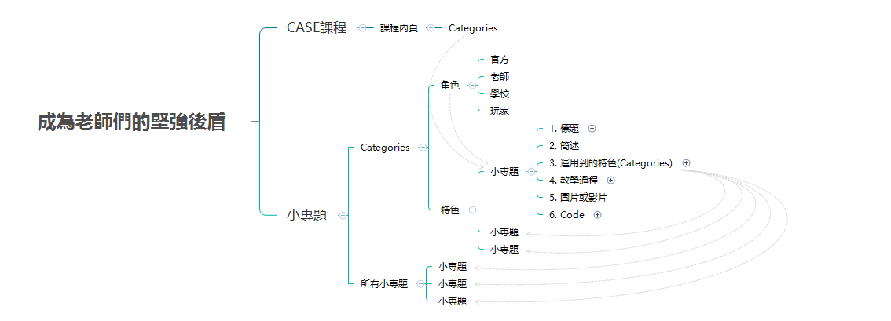](https://lh3.googleusercontent.com/-HBvdL9nzZE4/WzNgI_gbe1I/AAAAAAAAAHI/Q3fPgIorADYIMd970yU0h58usnpG8uVkgCLcBGAs/s1600/%25E5%25B0%258F%25E5%25B0%2588%25E9%25A1%258C.png)

_